Dentro del Cpanel

Ir a MySQL Databases:

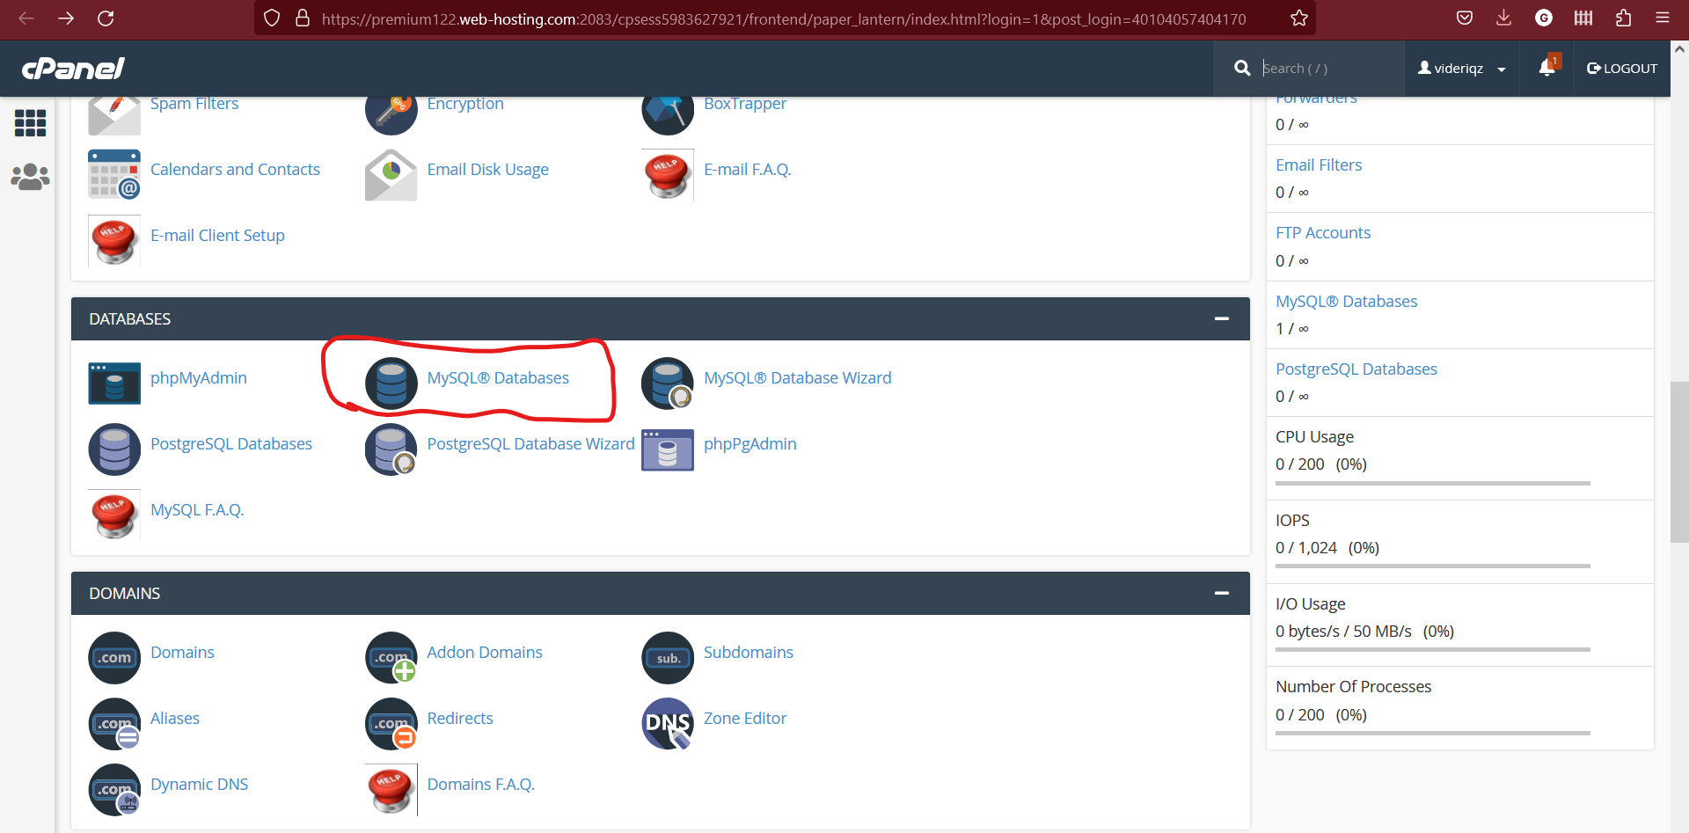

Luego ir a “Add new User”

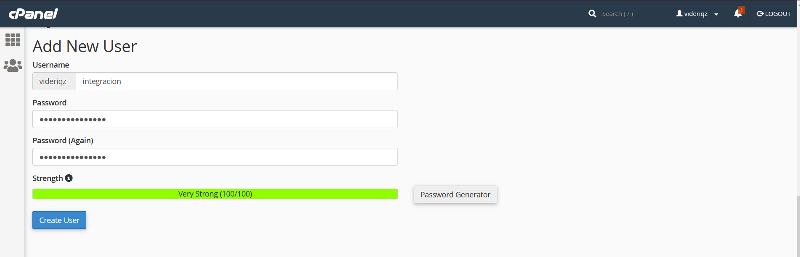

Luego ir a: “Add user to Database” para agregar el usuario que acabamos de crear a la base de datos

